MDN介绍

MDN网站上包含HTML5的第一手资料，也有部分已经翻译成中文。

是非常理想的参考网站

官方：https://developer.mozilla.org/en-US/

中文：<https://developer.mozilla.org/zh-CN/>

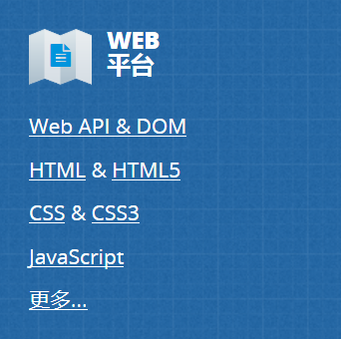

重点介绍这个区域

Web API指浏览器所提供的所有类等编程接口